Законодательная Дума Хабаровского края
ПОСТАНОВЛЕНИЕ
от 26 сентября 2001 года N 1363
О Законе Хабаровского края "О флаге и гербе Хабаровского края"
Законодательная Дума
постановляет:
1. Принять Закон Хабаровского края "О флаге и гербе Хабаровского края".
2. Направить настоящий закон Главе Администрации края для обнародования.
Председатель Думы
В.А. Озеров

ЗАКОН
ХАБАРОВСКОГО КРАЯ
от 26 сентября 2001 года N 324
О флаге и гербе Хабаровского края
(с изменениями на 28 мая 2014 года)

Документ с изменениями, внесенными:
Законом Хабаровского края от 28 января 2004 года N 167
Законом Хабаровского края от 26 июля 2006 года N 60
Законом Хабаровского края от 27 декабря 2006 года N 93
Законом Хабаровского края от 25 марта 2009 года N 237
Законом Хабаровского края от 15 апреля 2010 года N 1
Законом Хабаровского края от 8 декабря 2010 года N 60
Законом Хабаровского края от 26 октября 2011 года N 127
Законом Хабаровского края от 21 декабря 2011 года N 153
Законом Хабаровского края от 22 марта 2013 года N 271
Законом Хабаровского края от 30 октября 2013 года N 311
Законом Хабаровского края от 25 декабря 2013 года N 339
Законом Хабаровского края от 28 мая 2014 года N 366

Настоящим законом устанавливаются флаг и герб Хабаровского края, их описание и порядок официального использования. (Преамбула в редакции, введенной в действие с 31 марта 2009 года Законом Хабаровского края от 25 марта 2009 года N 237 - см. предыдущую редакцию).

Глава 1 ОПИСАНИЕ ФЛАГА ХАБАРОВСКОГО КРАЯ
Статья 1
Флаг Хабаровского края является символом государственно-правового статуса Хабаровского края

Статья 2
Флаг Хабаровского края представляет собой прямоугольное полотнище, разделенное вилообразно на три части (поле N 1, N 2, N 3). Внутренний угол равнобедренного треугольника (поле № 1) составляет 90 градусов. Поле № 1 - зеленого цвета, поле № 2 - белого цвета, поле № 3 - голубого цвета.
Отношение ширины флага к его длине 2:3.
Полотнище флага Хабаровского края выполнено с использованием двух геральдических цветов и цвета одного (благородного) металла, которые обозначают:
- голубой (лазурь) - символ красоты, мягкости, величия. В данном случае символизирует и обширные водные ресурсы края;
- зеленый (зелень) - цвет надежды, радости, изобилия. Символизирует также и уникальную флору и фауну нашего края, "бескрайнее море тайги"
- белый (серебро) - символ чистоты, добра, невинности (скромности). В палитре флага он отражает безоблачное, мирное небо, чистоту помыслов жителей края.
Многоцветный рисунок флага Хабаровского края помещен в приложении 1 к настоящему закону.
Статья 3
Эталон флага Хабаровского края (авторское исполнение) должен находиться на хранении в краеведческом музее Хабаровского края в постоянной экспозиции и быть доступен для осмотра всеми заинтересованными лицами в часы работы музея.
Эталон выполнен на щите 800 х 800 мм (холст, масло) в цвете, размером 400 х 600 мм линейном варианте с соответствующим обозначением и описанием.

Глава 2 ПОРЯДОК И ПРАВИЛА ПОДЪЕМА (РАЗМЕЩЕНИЯ) ФЛАГА ХАБАРОВСКОГО КРАЯ
Статья 4
Одновременный подъем (размещение) Государственного флага Российской Федерации, флага Хабаровского края, муниципального образования, общественного объединения либо предприятия, учреждения или организации независимо от форм собственности (далее - организации) производится в соответствии с требованиями, установленными Федеральным конституционным законом "О Государственном Флаге Российской Федерации". (Абзац в редакции, введенной в действие с 31 марта 2009 года Законом Хабаровского края от 25 марта 2009 года N 237 - см. предыдущую редакцию).
При одновременном подъеме (размещении) флага Хабаровского края и флага муниципального образования, общественного объединения либо организации (без подъема (размещения) Государственного флага Российской Федерации) флаг Хабаровского края располагается с левой стороны от другого флага, если стоять к ним лицом. (Абзац в редакции, введенной в действие с 31 марта 2009 года Законом Хабаровского края от 25 марта 2009 года N 237 - см. предыдущую редакцию).
При одновременном подъеме (размещении) флага Хабаровского края и других флагов размер флага муниципального образования, общественного объединения либо организации не может превышать размер флага Хабаровского края, а высота подъема флага Хабаровского края не может быть меньше высоты подъема других флагов. (Абзац в редакции, введенной в действие с 31 марта 2009 года Законом Хабаровского края от 25 марта 2009 года N 237 - см. предыдущую редакцию).
Флаг Хабаровского края независимо от размера должен соответствовать его описанию, данному в настоящем законе.
Статья 5
Поднятие (размещение) флага Хабаровского края является обязательным:
1) на зданиях Правительства Хабаровского края, Законодательной Думы Хабаровского края, иных государственных органов Хабаровского края, Дома официальных приемов Правительства Хабаровского края; (Пункт в редакции, введенной в действие с 31 марта 2009 года Законом Хабаровского края от 25 марта 2009 года N 237 - см. предыдущую редакцию).
2) на транспортных средствах Губернатора Хабаровского края и председателя Законодательной Думы Хабаровского края как внутри страны, так и за пределами Российской Федерации. (Пункт в редакции, введенной в действие с 31 марта 2009 года Законом Хабаровского края от 25 марта 2009 года N 237 - см. предыдущую редакцию).
3) в залах заседаний Правительства Хабаровского края, Законодательной Думы Хабаровского края и органов местного самоуправления Хабаровского края. (Пункт дополнительно включен с 31 марта 2009 года Законом Хабаровского края от 25 марта 2009 года N 237).

Статья 5 изменена - Закон Хабаровского края от 28.01.04 N 167 - См. предыдущую редакцию.

Статья 6
Поднятие (размещение) флага Хабаровского края может производиться:
1) на зданиях краевого арбитражного суда, судов общей юрисдикции, краевой прокуратуры;
2) в залах судебных заседаний краевого арбитражного суда, судов общей юрисдикции и мировых судей;
3) на административных зданиях структурных подразделений краевых органов государственной власти, органов местного самоуправления (в комплексе с муниципальной символикой), ообщественных объединений либо организаций, а также на жилых домах и улицах в дни праздников и памятных событий; (Пункт в редакции, введенной в действие с 31 марта 2009 года Законом Хабаровского края от 25 марта 2009 года N 237 - см. предыдущую редакцию).
4) на зданиях официальных представительств Хабаровского края за пределами Российской Федерации в соответствии с нормами международного права, правилами дипломатического протокола и традициями страны пребывания; (Пункт в редакции, введенной в действие с 31 марта 2009 года Законом Хабаровского края от 25 марта 2009 года N 237 - см. предыдущую редакцию).
5) на морских (речных) судах внутреннего плавания и других средствах передвижения, на которых в качестве официальных лиц находятся Губернатор Хабаровского края, председатель Законодательной Думы Хабаровского края, и в других случаях, в соответствии с морскими традициями;
6) пункт утратил силу с 31 марта 2009 года Законом Хабаровского края от 25 марта 2009 года N 237 - см. предыдущую редакцию.
7) на церемониях и во время торжественных мероприятий, проводимых органами государственной власти Хабаровского края и местного самоуправления, общественными объединениями либо организациями. (Пункт в редакции, введенной в действие с 31 марта 2009 года Законом Хабаровского края от 25 марта 2009 года N 237 - см. предыдущую редакцию).
Статья 7
Флаг Хабаровского края должен находиться:
1) в рабочих кабинетах Губернатора Хабаровского края, председателя Законодательной Думы Хабаровского края уполномоченного по правам человека в Хабаровском крае, уполномоченного по правам ребенка в Хабаровском крае, уполномоченного по защите прав предпринимателей в Хабаровском крае; (Пункт изменен Законом Хабаровского края от 21 декабря 2011 года N 153 - см. предыдущую редакцию, Законом Хабаровского края от 25 декабря 2013 года N 339 - см. предыдущую редакцию).
2) в залах заседаний Правительства Хабаровского края, Законодательной Думы Хабаровского края и органов местного самоуправления Хабаровского края.
Статья в редакции, введенной в действие с 31 марта 2009 года Законом Хабаровского края от 25 марта 2009 года N 237 - см. предыдущую редакцию.

Статья 7.1.

Флаг Хабаровского края может находиться:
1) в залах заседаний государственных органов Хабаровского края;
2) в рабочих кабинетах:
а) руководителей государственных органов Хабаровского края;
б) депутатов Законодательной Думы Хабаровского края;
в) руководителей структурных подразделений государственных органов Хабаровского края;
г) выборных должностных лиц местного самоуправления и председателей представительных органов муниципальных образований Хабаровского края.
Статья дополнительно включена с 31 марта 2009 года Законом Хабаровского края от 25 марта 2009 года N 237.

Статья 7.2.

Официальное использование флага Хабаровского края осуществляется в случаях и в порядке, которые установлены настоящим законом.
Допускается использование флага Хабаровского края, в том числе его изображения, государственными органами Хабаровского края, гражданами, общественными объединениями либо организациями в иных случаях, если такое использование не является надругательством над флагом Хабаровского края.
Статья дополнительно включена с 31 марта 2009 года Законом Хабаровского края от 25 марта 2009 года N 237.
Статья 8
В дни траура в верхней части древка флага Хабаровского края крепится черная лента, длина которой равна длине полотнища флага. Флаг Хабаровского края, поднятый на мачте (флагштоке), приспускается до половины высоты мачты (флагштока).
Статья 8.1.
Порядок использования изображения флага Хабаровского края в рекламных изданиях, на изделиях сувенирного производства, а также на продукции, выпускаемой организациями, устанавливается Губернатором Хабаровского края.
Статья в редакции, введенной в действие с 31 марта 2009 года Законом Хабаровского края от 25 марта 2009 года N 237 - см. предыдущую редакцию.
Глава дополнена статьей 8.1. с 15 августа 2006 года - Закон Хабаровского края от 26 июля 2006 года N 60 -См. предыдущую редакцию.

Глава 3 ОПИСАНИЕ ГЕРБА ХАБАРОВСКОГО КРАЯ
Статья 9
Герб Хабаровского края является символом государственно-правого статуса Хабаровского края.
Герб Хабаровского края выполнен на щите французской геральдической формы.
В центре щита, серебра (белого) цвета, на почетном месте, изображена мощная естественная фигура сидящего на задних лапах черного цвета белогрудого медведя, который передними лапами бережно удерживает (прижимает к груди) исторический герб Хабаровска - административного центра Хабаровского края (абзац в редакции,введенной в действие с 9 января 2007 года Законом Хабаровского края от 27 декабря 2006 года N 93 -см. предыдущую редакцию).
Голова медведя с раскрытой пастью, червлеными (красными) глазами и языком повернута к восходу "самого лучезарного солнца", на Восток (в зеркальном отражении).
При исполнении герба применены три геральдических цвета (финифти) и два цвета металла (драгоценного и благородного):
- красный (червлень) символизирует храбрость, мужество, неустрашимость;
- голубой (лазурь) - символ красоты, мягкости, величия;
- черный (чернь) символизирует благоразумие, смирение, печаль;
- золото - символ богатства, справедливости, великодушия;
- серебро - символ чистоты, добра, независимости.
Герб Хабаровского края составлен по определенным геральдическим правилам и выполнен средствами современной знаково-геральдической системы. Он является своеобразным памятником преемственности истории и культуры края, отражает природно-климатическую особенность края и основную направленность традиций населения дальневосточного региона. Медведь изображен "вооруженным", о чем говорят раскрытая пасть, червленые глаза и язык, и символизирует мощь и неприкосновенность дальневосточных рубежей России.
Рисунки герба Хабаровского края в многоцветном и одноцветном вариантах помещены в приложениях 2 и 3 к настоящему закону.

Статья 9.1.

Воспроизведение герба Хабаровского края допускается без геральдического щита, а также в одноцветном варианте.
Статья дополнительно включена с 20 апреля 2010 года Законом Хабаровского края от 15 апреля 2010 года N 1.
Статья 10
Эталон герба Хабаровского края (авторское исполнение) должен находиться на хранении в краеведческом музее Хабаровского края в постоянной экспозиции и быть доступен для просмотра всеми заинтересованными лицами в часы работы музея.
Эталон выполнен на щите 800 х 800 мм (холст, масло) в натуральную величину размером 20 х 25 мм в цветном и черно-белом изображении, а также размером 400 х 450 мм в цветном изображении, с геральдическим описанием.

Глава 4 ПОРЯДОК И ПРАВИЛА РАЗМЕЩЕНИЯ И ИСПОЛЬЗОВАНИЯ ГЕРБА ХАБАРОВСКОГО КРАЯ
Статья 11
Одновременное размещение Государственного герба Российской Федерации, герба Хабаровского края, муниципального образования, общественного объединения либо организации производится в соответствии с требованиями, установленными Федеральным конституционным законом "О Государственном гербе Российской Федерации". (Абзац в редакции, введенной в действие с 31 марта 2009 года Законом Хабаровского края от 25 марта 2009 года N 237 - см. предыдущую редакцию).
При одновременном размещении герба Хабаровского края и герба (геральдического знака) муниципального образования, общественного объединения либо организации (без размещения Государственного герба Российской Федерации) герб Хабаровского края располагается с левой стороны от другого герба (геральдического знака), если стоять к ним лицом. При одновременном размещении нечетного числа гербов (геральдических знаков) (без размещения Государственного герба Российской Федерации) герб Хабаровского края располагается в центре, а при размещении четного числа гербов (но более двух) - левее центра. (Абзац в редакции, введенной в действие с 31 марта 2009 года Законом Хабаровского края от 25 марта 2009 года N 237 - см. предыдущую редакцию).
При одновременном размещении герба Хабаровского края и других гербов (геральдических знаков) (без размещения Государственного герба Российской Федерации) размер герба (геральдического знака) муниципального образования, общественного объединения либо организации не может превышать размер герба Хабаровского края, при этом герб Хабаровского края не может быть размещен ниже других гербов (геральдических знаков). (Абзац в редакции, введенной в действие с 31 марта 2009 года Законом Хабаровского края от 25 марта 2009 года N 237 - см. предыдущую редакцию).

Статья 12
Воспроизведение герба допускается в цветном, черно-белом изображениях, а также разного вида материалах и рельефах, в монументально-декоративной пластике при условии, что выбранный вид материала и техники не исказит знаково-символическое содержание герба.
Статья в редакции, введенной в действие с 31 марта 2009 года Законом Хабаровского края от 25 марта 2009 года N 237 - см. предыдущую редакцию.
Статья 13
Изображение герба Хабаровского края помещается обязательно:
1) на бланках:
законов Хабаровского края;
постановлений и распоряжений Губернатора Хабаровского края;
постановлений и распоряжений Правительства Хабаровского края;
постановлений Законодательной Думы Хабаровского края;
Законодательной Думы Хабаровского края;
Губернатора Хабаровского края;
Правительства Хабаровского края;
иных органов исполнительной власти края;
уполномоченного по правам человека в Хабаровском крае (абзац дополнительно включен с 9 января 2007 года Законом Хабаровского края от 27 декабря 2006 года N 93);
избирательной комиссии Хабаровского края; (абзац дополнительно включен с 31 марта 2009 года Законом Хабаровского края от 25 марта 2009 года N 237).
уполномоченного по защите прав предпринимателей в Хабаровском крае; (Абзац дополнительно включен Законом Хабаровского края от 25 декабря 2013 года N 339)
распоряжений председателя Законодательной Думы Хабаровского края; (Абзац дополнительно включен с 20 апреля 2010 года Законом Хабаровского края от 15 апреля 2010 года N 1).
председателя Законодательной Думы Хабаровского края; (Абзац дополнительно включен с 20 апреля 2010 года Законом Хабаровского края от 15 апреля 2010 года N 1).
Контрольно-счетной палаты Хабаровского края; (Абзац дополнительно включен Законом Хабаровского края от 26 октября 2011 года N 127).
уполномоченного по правам ребенка в Хабаровском крае; (Абзац дополнительно включен Законом Хабаровского края от 21 декабря 2011 года N 153).
2) на печатях Законодательной Думы Хабаровского края, Правительства Хабаровского края и иных органов исполнительной власти края, уполномоченного по правам человека в Хабаровском крае, избирательной комиссии Хабаровского края, Контрольно-счетной палаты Хабаровского края, уполномоченного по правам ребенка в Хабаровском крае, уполномоченного по защите прав предпринимателей в Хабаровском крае,. (пункт дополнен с 9 января 2007 года Законом Хабаровского края от 27 декабря 2006 года N 93 -см. предыдущую редакцию, пункт в редакции, введенной в действие с 31 марта 2009 года Законом Хабаровского края от 25 марта 2009 года N 237 - см. предыдущую редакцию, Законом Хабаровского края от 26 октября 2011 года N 127 - см. предыдущую редакцию, Законом Хабаровского края от 21 декабря 2011 года N 153 - см. предыдущую редакцию, Законом Хабаровского края от 25 декабря 2013 года N 339 - см. предыдущую редакцию).
3) на зданиях Законодательной Думы Хабаровского края, Правительства Хабаровского края и иных государственных органов Хабаровского края, Дома официальных приемов Правительства Хабаровского края. (Пункт в редакции, введенной в действие с 31 марта 2009 года Законом Хабаровского края от 25 марта 2009 года N 237 - см. предыдущую редакцию).
4) в залах заседаний Правительства Хабаровского края, Законодательной Думы Хабаровского края и органов местного самоуправления Хабаровского края. (Пункт дополнительно включен с 31 марта 2009 года Законом Хабаровского края от 25 марта 2009 года N 237).

Статья 14
Применение изображения герба Хабаровского края возможно:
1) на зданиях краевого арбитражного суда, краевого суда, краевой прокуратуры;
1.1) в рабочих кабинетах Губернатора Хабаровского края, председателя Законодательной Думы Хабаровского края и уполномоченного по правам человека в Хабаровском крае, других руководителей государственных органов Хабаровского края; (Пункт дополнительно включен с 31 марта 2009 года Законом Хабаровского края от 25 марта 2009 года N 237, пункт изменен Законом Хабаровского края от 26 октября 2011 года N 127 - см. предыдущую редакцию).
2) в залах судебных заседаний судов общей юрисдикции, краевого арбитражного суда, мировых судей, заседаний избирательной комиссии Хабаровского края, в залах торжественных церемоний органов, осуществляющих государственную регистрацию актов гражданского состояния; (Пункт в редакции, введенной в действие с 31 марта 2009 года Законом Хабаровского края от 25 марта 2009 года N 237 - см. предыдущую редакцию).
3) на зданиях органов местного самоуправления Хабаровского края;
3.1) на зданиях краевых государственных учреждений; (Пункт дополнительно включен Законом Хабаровского края от 30 октября 2013 года N 311).
4) в залах, где проводятся мероприятия краевого, межрегионального и международного значения;
4.1) на бланках депутатов Законодательной Думы Хабаровского края; (Пункт дополнительно включен Законом Хабаровского края от 15 апреля 2010 года N 1).
5) на печатях и бланках краевых организаций, на официальных периодических изданиях органов государственной власти края; (Пункт в редакции, введенной в действие с 31 марта 2009 года Законом Хабаровского края от 25 марта 2009 года N 237 - см. предыдущую редакцию).
6) на бланках и печатях органов местного самоуправления Хабаровского края; (Пункт в редакции, введенной в действие с 31 марта 2009 года Законом Хабаровского края от 25 марта 2009 года N 237 - см. предыдущую редакцию).
7) на представительствах Хабаровского края;
8) на стелах Хабаровского и Комсомольского-на-Амуре аэропортов, на главных железнодорожных, автомобильных и водных магистралях;
9) при изготовлении Почетных грамот (дипломов), благодарностей, приглашений, штандартов Губернатора Хабаровского края и председателя Законодательной Думы Хабаровского края; (Пункт в редакции, введенной в действие с 20 апреля 2010 года Законом Хабаровского края от 15 апреля 2010 года N 1 - см. предыдущую редакцию).
9.1) на должностном знаке Губернатора Хабаровского края; (Пункт дополнительно включен с 20 апреля 2010 года Законом Хабаровского края от 15 апреля 2010 года N 1).
10) на нагрудном знаке депутатов Законодательной Думы Хабаровского края, должностных лиц органов государственной власти и местного самоуправления Хабаровского края и редакций краевых газет;
10.1) на удостоверениях лиц, замещающих государственные должности Хабаровского края, лиц, замещающих должности, отнесенные к должностям государственной гражданской службы Хабаровского края, общественных помощников Губернатора Хабаровского края, советников председателя Законодательной Думы Хабаровского края, работающих на общественных началах, помощников депутатов Законодательной Думы Хабаровского края, лиц, замещающих в государственных органах Хабаровского края должности, не отнесенные к должностям государственной гражданской службы Хабаровского края; (Пункт дополнительно включен с 20 апреля 2010 года Законом Хабаровского края от 15 апреля 2010 года N 1 - см. предыдущую редакцию, Законом Хабаровского края от 8 декабря 2010 года N 60 - см. предыдущую редакцию, Законом Хабаровского края от 30 октября 2013 года N 311 - см. предыдущую редакцию, Законом Хабаровского края от 28 мая 2014 года N 366 - см. предыдущую редакцию).
10.2) на форме спортивных команд и отдельных спортсменов, представляющих Хабаровский край; (Пункт дополнительно включен с 20 апреля 2010 года Законом Хабаровского края от 15 апреля 2010 года N 1 - см. предыдущую редакцию).
10.3) на официальных сайтах государственных органов Хабаровского края в информационно-телекоммуникационной сети «Интернет»; (Пункт дополнительно включен с 20 апреля 2010 года Законом Хабаровского края от 15 апреля 2010 года N 1 - см. предыдущую редакцию, пункт изменен Законом Хабаровского края от 26 октября 2011 года N 127 - см. предыдущую редакцию).
10.4) на продукции, изготавливаемой для нужд государственных органов Хабаровского края; (Пункт дополнительно включен с 20 апреля 2010 года Законом Хабаровского края от 15 апреля 2010 года N 1 - см. предыдущую редакцию).
11) в рекламных изданиях, на изделиях сувенирного производства, а также на продукции, выпускаемой организациями, в порядке, установленном Губернатором Хабаровского края. (Пункт в редакции, введенной в действие с 31 марта 2009 года Законом Хабаровского края от 25 марта 2009 года N 237 - см. предыдущую редакцию).
Статья 14 изменена - Закон Хабаровского края от 28.01.04 N 167 - См. предыдущую редакцию.
Статья 14 изменена с 15 августа 2006 года - Закон Хабаровского края от 26 июля 2006 года N 60 -См. предыдущую редакцию.
Статья 15
Утратила силу - Закон Хабаровского края от 22 марта 2013 года N 271 - см. предыдущую редакцию.
Глава 5 ЗАКЛЮЧИТЕЛЬНЫЕ ПОЛОЖЕНИЯ
Статья 16
Настоящий закон вступает в силу со дня его официального опубликования.

Статья 17
Со дня вступления в силу настоящего закона признать утратившим силу решение Хабаровской краевой Думы от 28 июля 1994 года № 66-А "О положениях о флаге и герое Хабаровского края".
Председатель Законодательной
Думы Хабаровского края В.А. Озеров

Приложение 1
к Закону Хабаровского края
от 26.09.2001 N 324

Приложение 1. Рисунок флага Хабаровского края в многоцветном варианте
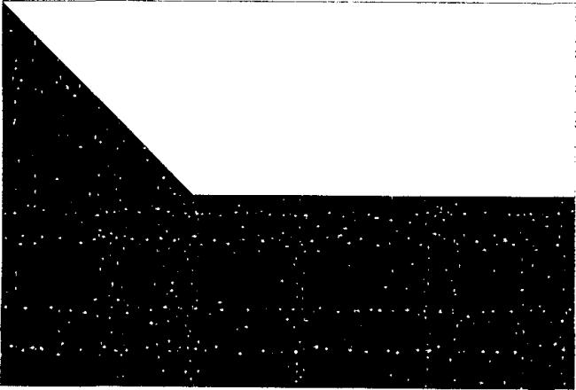

Председатель Законодательной
Думы Хабаровского края В.А. Озеров
Приложение 2
к Закону Хабаровского края
от 26.09.2001 N 324

Приложение 2. Рисунок герба Хабаровского края в многоцветном варианте
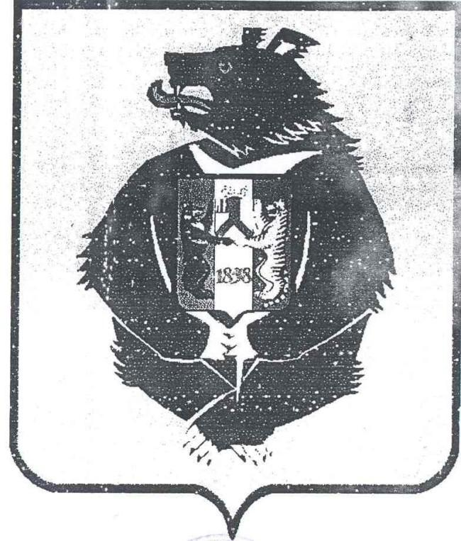В.А. Озеров

Приложение 3. Рисунок герба Хабаровского края в одноцветном варианте
Приложение 3
к Закону Хабаровского края
от 26.09.2001 N 324
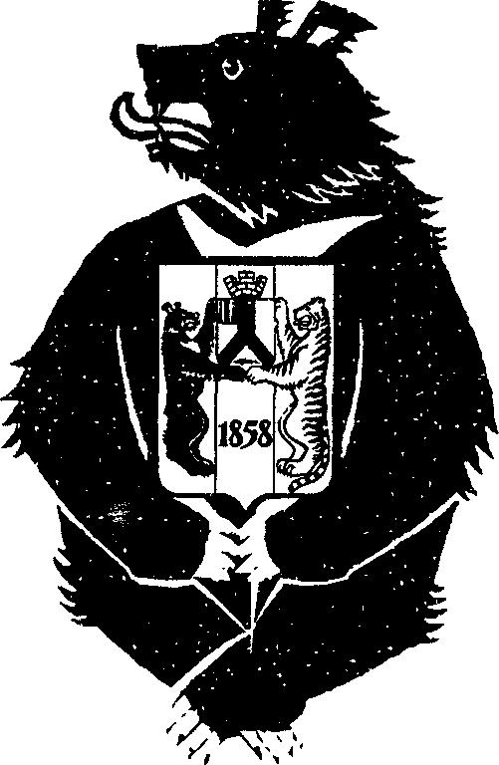
Председатель Законодательной
Думы Хабаровского края В.А. Озеров

